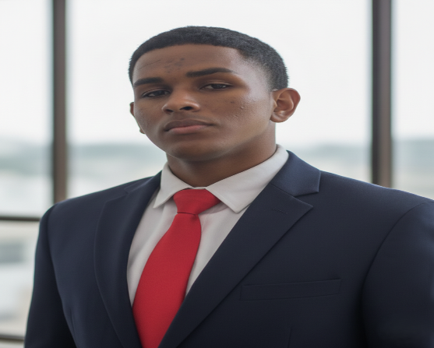

Yulian Cevallos

Bachiller en Ciencias | Asesor Comercial y Logística
D A T O S P E R S O N A L E S
0804375814
01/03/2008
Soltero
Propicia #2/entre los rosales y la octava
+593 097 952 4787
yuliancevallos202@gmail.com
Documento de identidad:
Fecha de nacimiento:
Estado civil:
Dirección:
Celular:
Email:

P E R F I L L A B O R A L
Bachiller en Ciencias con un enfoque proactivo y orientado al cumplimiento de objetivos comerciales. Cuento con experiencia práctica en el sector ferretero y dominio de modelos de venta digital (Dropshipping). Mi enfoque se centra en la optimización de la atención al cliente y la gestión eficiente de inventarios. Poseo movilización propia y una fuerte afinidad técnica por la mecánica y maquinaria pesada, con el objetivo de profesionalizarme en el área operativa.

Esmeraldas, Ecuador

May. 2025 – Ene. 2026
Bachiller en Ciencias

E D U C A C I Ó N
Unidad Educativa Fiscomisional María Auxiliadora

E X P E R I E N C I A P R O F E S I O N A L
Feb. 2021 – Jul. 2024
Esmeraldas, Ecuador
Ferretería Familiar
Asesor de Ventas e Inventarios
Esmeraldas, Ecuador

- Lideré la atención al cliente y la asesoría técnica en materiales de construcción y acero.
- Desarrollé procesos de organización de bodega y control de stock para mejorar la eficiencia del despacho.

Emprendimiento Independiente (Dropshipping)
- Coordiné la logística de envíos y el seguimiento de pedidos con proveedores externos.
Gestor de Ventas Digitales
©AZURIUS – Modelos-de-curriculum.com
Jun. 2024 – Oct. 2025
Asociación de Participación Social Manuelita Sáenz | Esmeraldas
Mensajero / Auxiliar Logístico

Ene. 2025 – Jul 2025

Esmeraldas, Ecuador

- Implementé estrategias de atención al cliente personalizada mediante plataformas digitales.

- Tiempo Parcial
- Ejecución de diligencias y entregas en rutas urbanas, garantizando puntualidad.
- Gestión y manejo de documentación externa (guías, facturas, correspondencia).
- Apoyo en la organización y logística de eventos o entregas de la asociación

H A B I L I D A D E S
- Habilidad de resolución de problemas
- Habilidades de atención al cliente
- Destreza en análisis de situaciones y datos
- Ventas y Atención al Cliente
- Gestión de Inventarios y Bodega.
- Resolución de Problemas
Trabajo en Equipo
- Manejo de Paquete Office (Excel,
Word)

I D I O M A S

Español

S O F T W A R E S
- Excel
- Google Docs
- Microsoft Office
- Canva
- Word

I N T E R E S E S
- Deportes a motor: Aficionado al Enduro y competencias 4x4.
- Mecánica: Interés en el tuning y mantenimiento preventivo de vehículos.
- Capacitación: Meta de certificación como Operador de Maquinaria Pesada (Excavadora).

R E F E R E N C I A S
Francia Tafur – Ingeniera
Teléfono: +593 099 397 5011

Ismael Cevallos – Bachiller en Mecanizado
Teléfono: +593 098 154 9760

©AZURIUS – Modelos-de-curriculum.com
Mariela Lemos – Señora
Teléfono: +593 098 865 9062

©AZURIUS – Hoja-de-vida.co

